O Urzędzie Miejskim w Chrzanowie
- tekst łatwy do czytania (ETR)
Witamy na stronie Urzędu Miejskiego w Chrzanowie.

Gdzie się znajdujemy:  Budynek Urzędu Miejskiego: Aleja Henryka 20, Chrzanów.  Budynek Urzędu Stanu Cywilnego: Aleja Henryka 30, Chrzanów. | 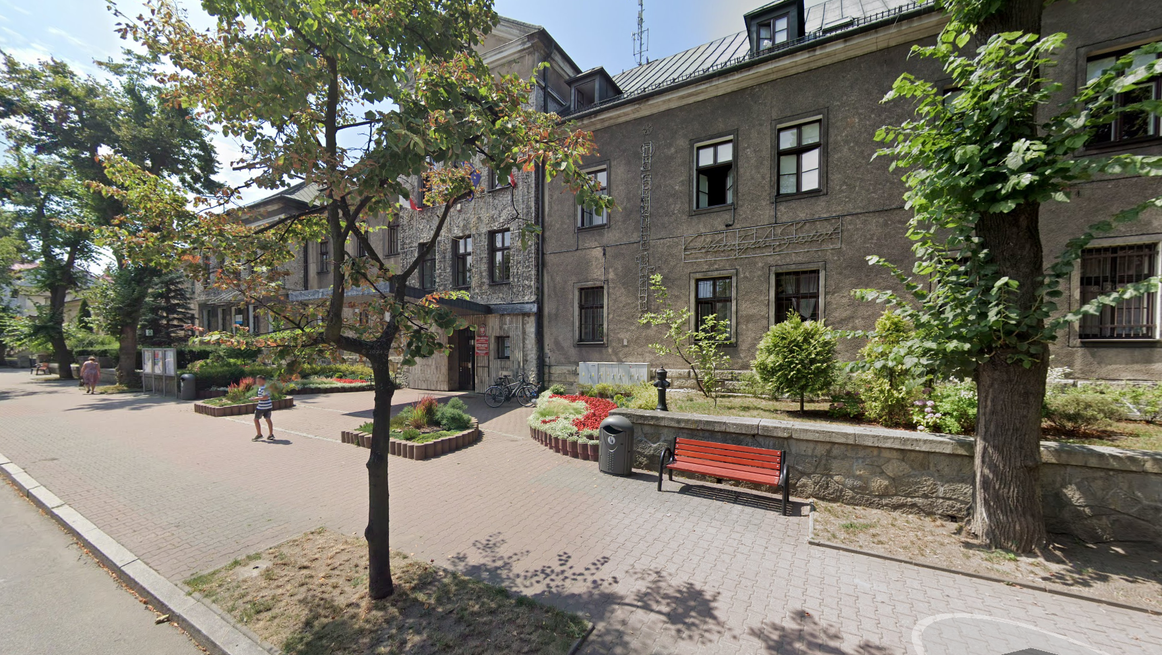  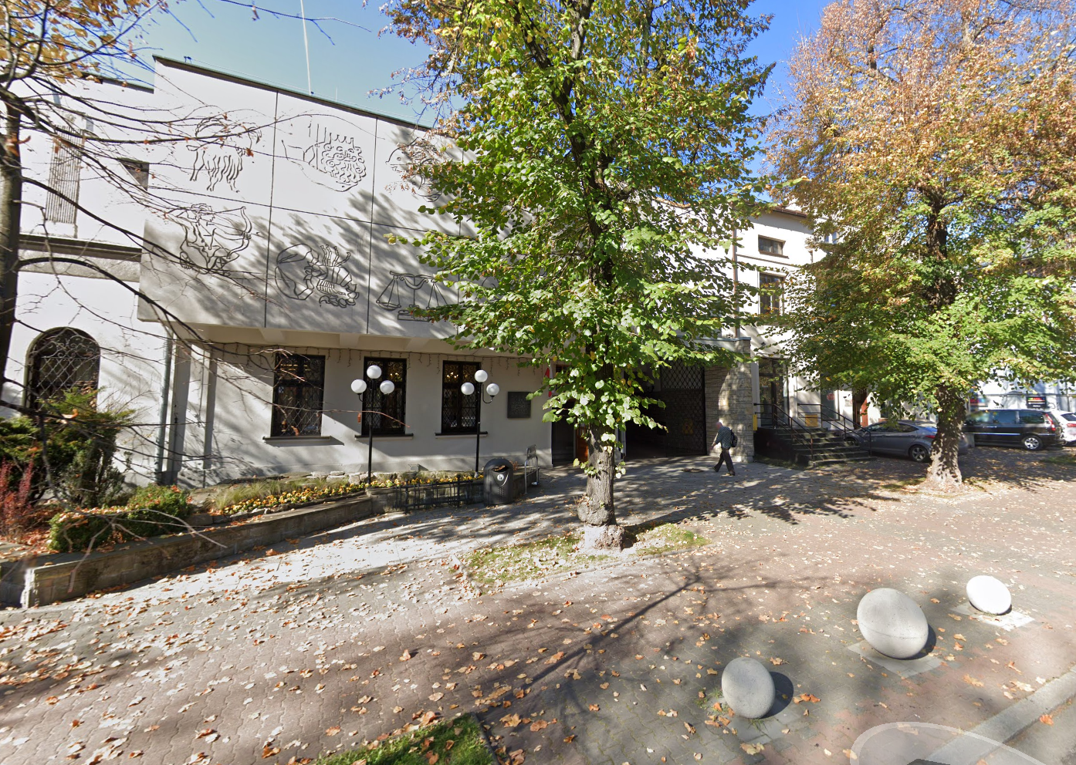
Godziny otwarcia:  Poniedziałki: 7:00 - 17:00  Wtorki - Czwartki: 7:00 - 15:00  Piątki: 7:00 - 13:00 | 
Co załatwisz w budynku przy  Alei Henryka 20:  Sprawy mieszkaniowe.  Podatki rolne i od nieruchomości.  Wnioski o warunki zabudowy.  Wpisy do CEIDG (Centralna Ewidencja i Informacja o Działalności Gospodarczej).  Przekształcenie użytkowania wieczystego.  Dofinansowania do ogrzewania  i fotowoltaiki.  Nagrody, wyróżnienia i stypendia sportowe. | 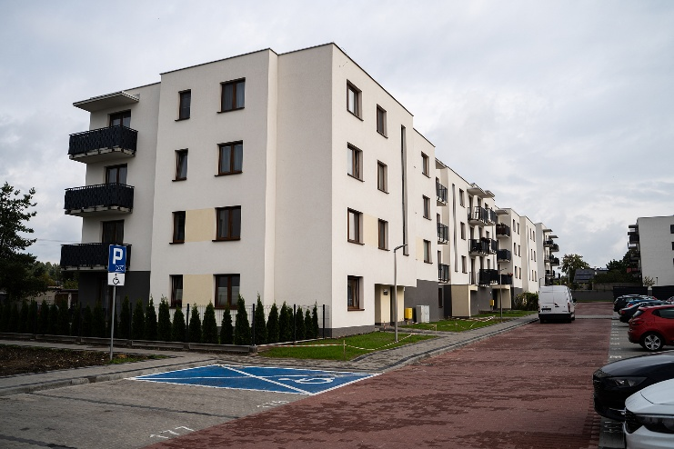    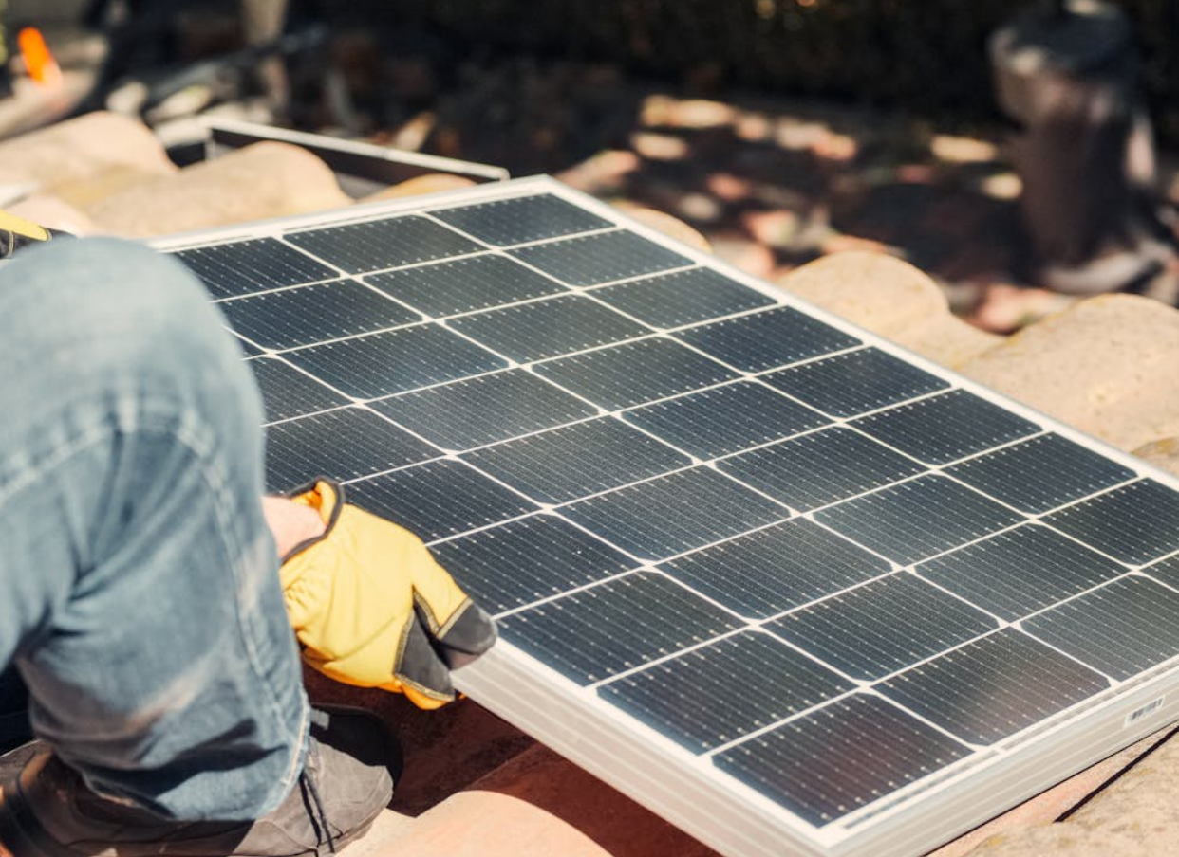
Co załatwisz w budynku przy Alei Henryka 30:  Meldunki.  Dowody osobiste.  Akty stanu cywilnego.  Akty urodzenia i zgonu. | 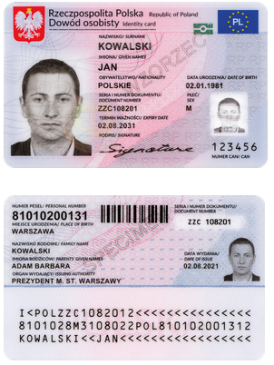  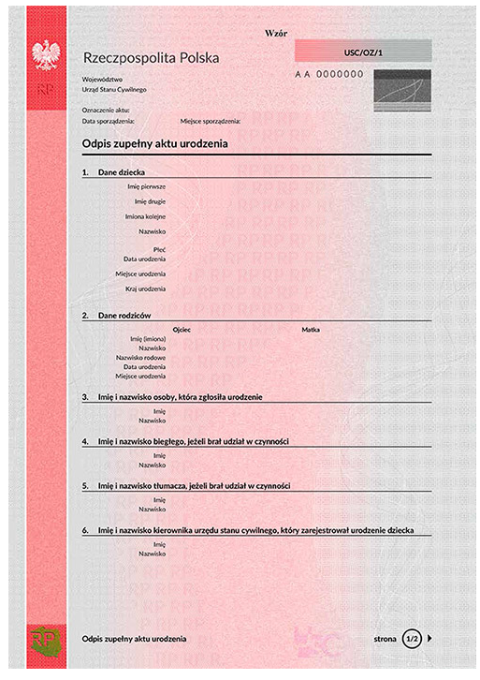  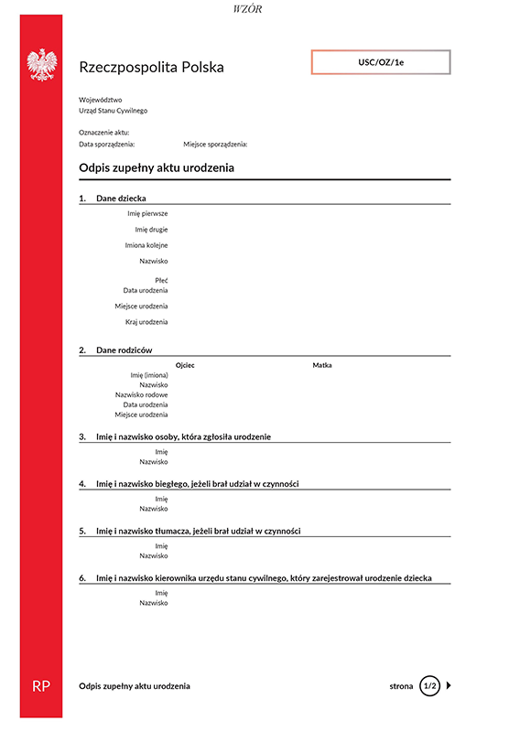
Pomoc dla osób z trudnościami
w komunikacji:

Osoby mające trudności
w komunikowaniu się mogą skorzystać z pomocy osoby przybranej (powyżej 16 lat).
Osoby niesłyszące mogą zgłosić chęć skorzystania z tłumacza języka migowego 3 dni przed wizytą.
Zgłoszenia: e-mail: dziennik@chrzanow.pl,
telefon: 32 75 85 100.
Więcej informacji: www.chrzanow.pl

